**การตั้งค่าไลน์ออฟฟิเชียลแอคเค้าท์และการติดตั้งแชทบอท**

1. การสร้าง Provider บน LINE Developers

ไปยังเว็บไซต์ LINE Developers หรือ https://developers.line.biz/ เข้าสู่ระบบด้วยบัญชีผู้ใช้ไลน์และคลิกปุ่ม“Create” ในส่วนของ Providers

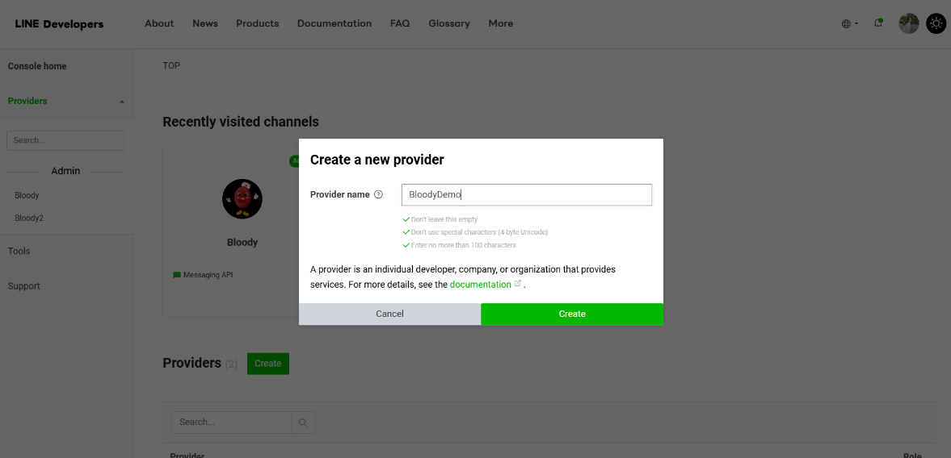

รูปที่ การสร้าง Provider บน LINE Developers

1. การสร้าง LINE Official Account

เมื่อสร้าง Provider เรียบร้อยแล้วจะแสดงหน้าเว็บดังนี้ จากนั้นให้คลิกปุ่ม “Create a LINE Officail Account”

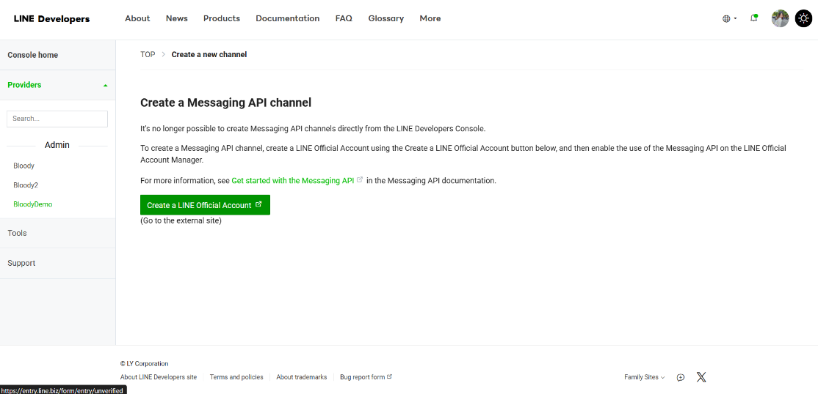

รูปที่ การสร้าง LINE Official Account

จากนั้นกรอกข้อมูลต่างๆที่จำเป็นต่อการสร้าง LINE Officail Account และคลิกปุ่ม “ตกลง”

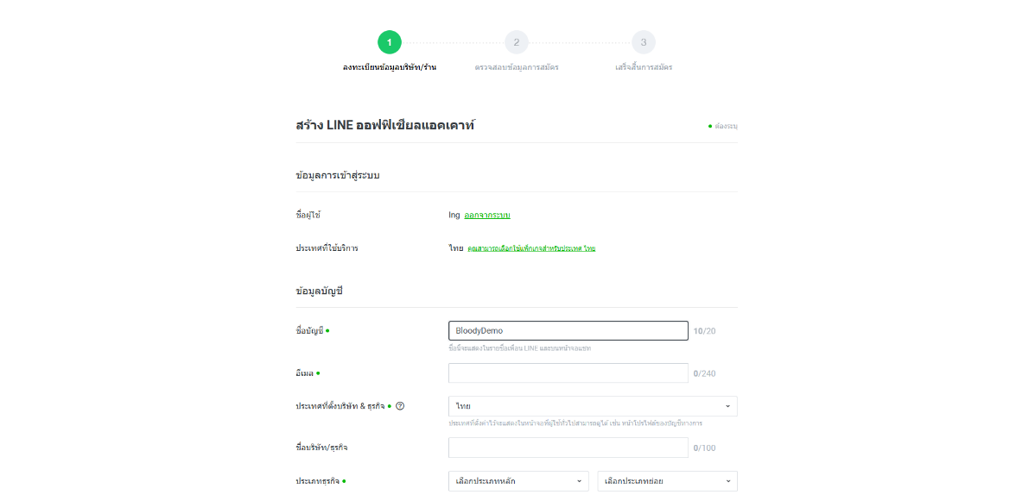

รูปที่ การกรอกข้อมูลสร้าง LINE Official Account

1. การสร้าง LINE Messaging API

หลังจากสร้าง LINE Official Account เรียบร้อยแล้ว เว็บไซต์ LINE Developers หรือ https://developers.line.biz/ จะแสดงหน้าต่างดังนี้ ให้คลิก “Mesaging API” และกรอกข้อมูลให้ครบถ้วน เพื่อสร้างช่องทางการรับส่งข้อความผ่านทางไลน์ที่เป็นไปตามเงื่อนไขต่างๆ

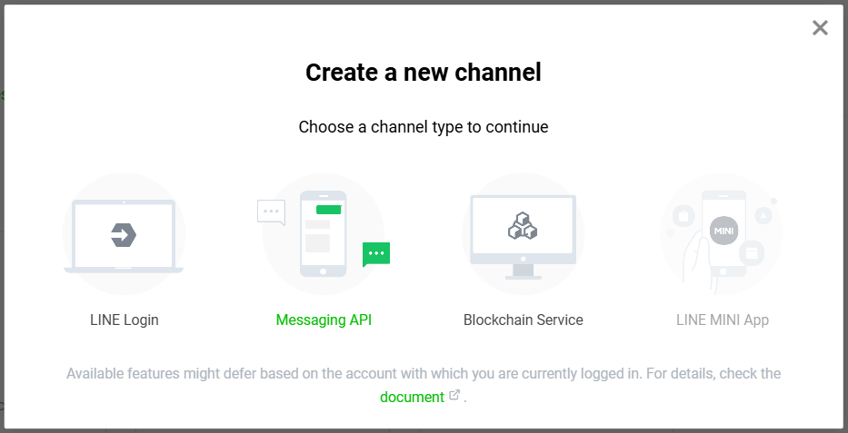

รูปที่ สร้าง LINE Messaging API

จากนั้นเพื่อสร้าง LINE Messaging API สำเร็จ เว็บไซต์จะแสดงหน้าต่างดังนี้

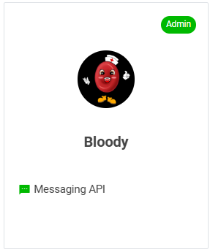

รูปที่ สร้าง LINE Messaging API สำเร็จ

1. การสร้าง LINE Login

หน้าแรกของเว็บไซต์ LINE Developers หรือ https://developers.line.biz/ ใน Providers ที่สร้างไว้ ให้คลิกที่ปุ่ม “Create” และจากนั้นคลิก “LINE Login” จากนั้นกรอกข้อมูลให้ครบถ้วน

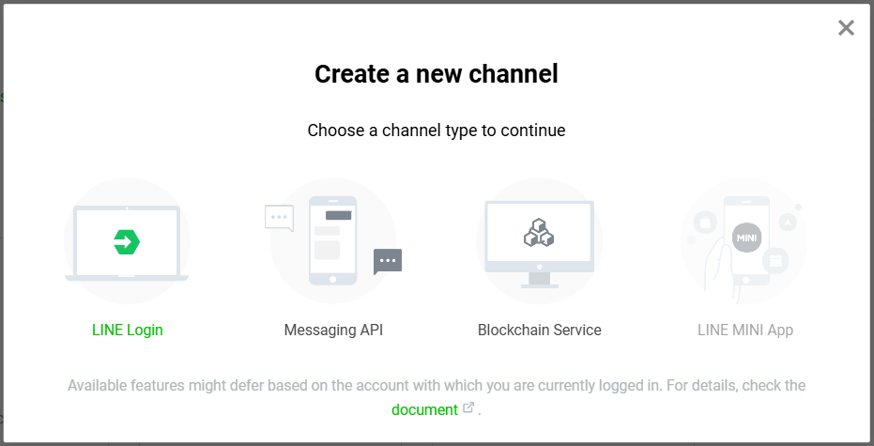

รูปที่ สร้าง LINE Login

จากนั้นเพื่อสร้าง LINE Login สำเร็จ เว็บไซต์จะแสดงหน้าต่างดังนี้

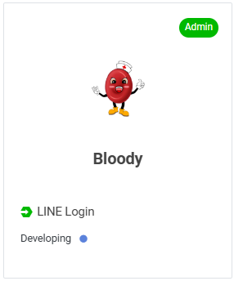

รูปที่ สร้าง LINE Login สำเร็จ

1. การสร้าง Rich Menu

ไปยังเว็บไซต์ Line Officail Account หรือ [https://manager.line.biz/ จากนั้น](https://manager.line.biz/%20จากนั้น)ไปยังเมนู “ริชเมนู” จากนั้นนำรูปริชเมนูที่สร้างไว้มาใส่ในระบบและกรอกข้อมูลให้ครบถ้วน

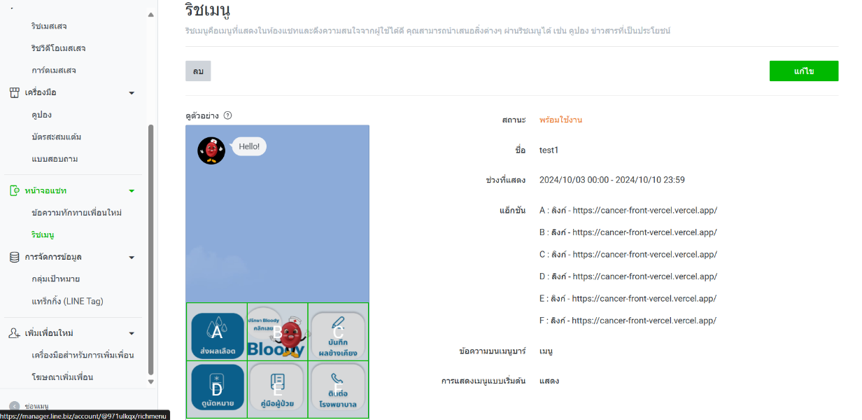

รูปที่ การสร้าง Rich Menu

1. การสร้างและการตั้งค่าแชทบอทผ่าน Dialog Flow
2. การเชื่อมต่อแชทบอทระหว่าง Dialog Flow และ LINE Messaging API

เมื่อสร้างและตั้งค่าแชทบอทเรียบร้อยแล้ว ให้นำลิ้งค์จาก Dialog Flow มาใส่ที่ Webhook URL ใน LINE Messaging API ผ่านทางเว็บไซต์ LINE Developers หรือ <https://developers.line.biz/>

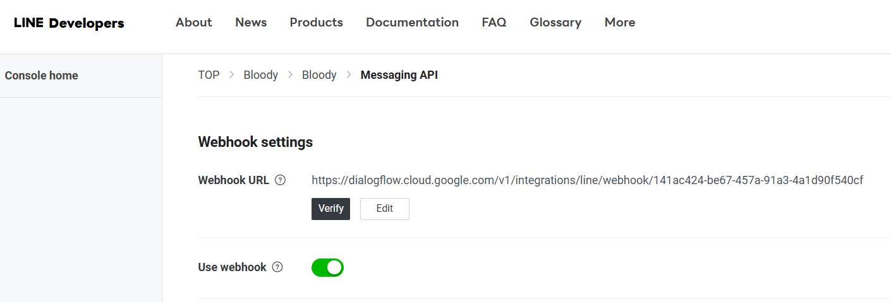

รูปที่ การเชื่อมต่อแชทบอทระหว่าง Dialog Flow และ LINE Messaging API